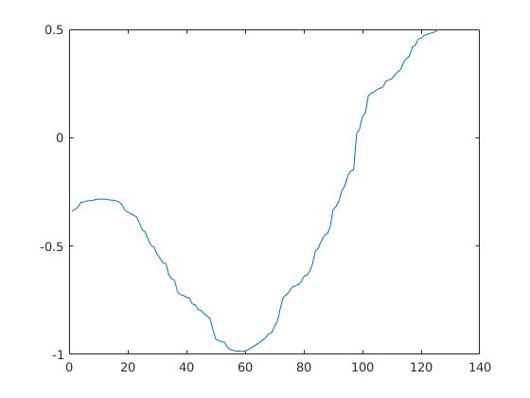
INTELIGÊNCIA COMPUTACIONAL

TRABALHO COMPUTACIONAL – 2

Alunos: Ana Luísa Pereira, Felipe Israel, Izabela Rodrigues – 10º Engenharia Computação

Questões:

1) Implemente o algoritmo de treinamento e o algoritmo de operação para aproximação de função
da Rede Adaline.

2) Gere os conjuntos de dados para treinamento e validação, contendo as amostras de f 1 (x), f 2 (x) e
f 3 (x) e F(x), conforme o enunciado. O conjunto de treinamento deve ter 80% do total de amostras e
o conjunto de validação 20% do total de amostras.

3) Execute vários treinamentos com a rede Adaline, iniciando-se o vetor de pesos {w} em cada
treinamento com valores aleatórios entre 0 e 1, de forma que em cada treinamento os valores não
sejam os mesmos. Em cada treinamento experimente valores diferentes para a taxa de treinamento
{η} e valor de tolerância {ε}.

4) Escolha o treinamento que apresentou melhores resultados e anote os valores do vetor de pesos
obtidos. Compare-os com os valores dos coeficientes lineares da função F(x).

Coeficientes lineares |  |  |  | Pesos após o treinamento
a₀ | a₁ | a₂ | a₃ | w₀ | w₁ | w₂ | w₃
-3.1416 | 0.5650 | 2.6570 | 0.6740 | -0.1241 | 0.5650 | 2.6570 | 0.6740

5) Após o treinamento da rede Adaline, utilize o algoritmo de operação para obter a saída de
validação, utilizando o vetor de pesos do melhor resultado dos treinamentos. Exiba o gráfico da
saída da rede Adaline na validação e compare-a com a curva da função F(x).
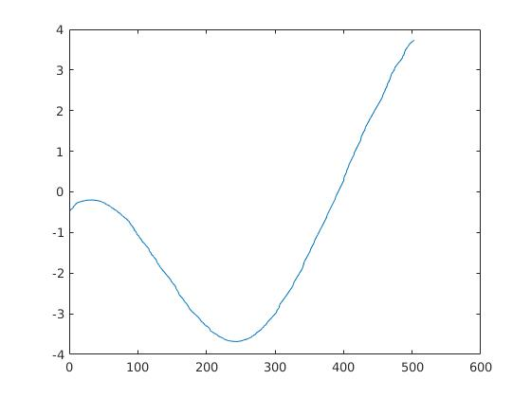

6) Calcule o erro médio quadrático do resultado da validação, conforme a equação abaixo. Comente
sobre o resultado obtido.

Resultado: 0.4976

Resposta: Este erro determina a diferença entre o estimador e o valor verdadeiro da amostra com os dados corretos. Portanto quanto menor o valor, mais precisas são as observações do estimador.

